Wartungsarm und langlebig: Flexibles Bedien-konzept ermöglicht freie Sicht in Baumaschinen
igus Lineartechnik verhindert Anhaften von Schmutz und Staub in Verschiebesystem von Gessmann

Köln, 2. September 2021 – Auf Baustellen kann es schon mal recht unübersichtlich sein zwischen all den Maschinen, Material und Menschen. Dabei den Überblick zu behalten fällt schwer. Ein neues flexibles Bedienkonzept für Fahrerkabinen von Gessmann hilft dabei, dass deren Bediener stets eine optimale Übersicht haben. Und das zuverlässig über eine lange Zeit, denn die eingesetzten Tribo-Kunststoffe von igus sind schmiermittel- und wartungsfrei.

Da auf Baustellen keine Straßenverkehrsregeln gelten, ist es umso wichtiger für die Fahrer von Baumaschinen, eine gute Rundumsicht zu besitzen. Das ist nicht immer ganz einfach, vor allem bei besonders breiten Baggern oder Radladern ist das Blickfeld sehr eingeschränkt. Um die Umgebung vollständig zu überblicken, muss das Fahrzeug angehalten werden und der Fahrer seinen Sitz verlassen. Das Bedienkonzept der Firma Gessmann setzt darauf, dem Fahrer höchstmögliche Flexibilität durch die Verschiebung seines Steuerstandes zu bieten und durch den Einsatz von igus Lineartechnik ist es dabei völlig schmiermittel- und wartungsfrei.

Langlebige Lösung für eine Vielzahl an Maschinen
Die Zielvorgaben der W. Gessmann GmbH in der Entwicklung waren klar: der Fahrersitz soll um die eigene Achse gedreht und auch quer zur Fahrtrichtung verschoben werden. Der Bediener soll in der Lage sein, binnen Sekunden die Position zu verändern, um schnellstmöglich wieder das gesamte Maschinenumfeld zu überblicken. Neben der hohen Flexibilität muss das Bedienkonzept auch den rauen Baustellenbedingungen standhalten und dabei äußerst wartungsarm sein. Daher setzten die Konstrukteure auf die drylin Lineartechnik von igus. Die tribologisch optimierten Hochleistungskunststoffe sind leicht und korrosionsfrei und müssen vor allem nicht extern geschmiert werden. Dadurch wird die Lebensdauer in der bewegten Anwendung erhöht, denn kein anheftender Schmutz beeinträchtigt die Lagerstelle. Zu diesem Ergebnis kamen nach ersten Tests auch die Gessmann Entwickler. So sollte die Konstruktion ursprünglich mittels Kugelumlaufbuchsen sowie einer Edelstahl-Führungswelle geführt werden. Aufgrund der gehärteten Stahlkugeln, welche über die geschliffene Edelstahlführung rollen, war dieses System für den geplanten Einsatz nicht optimal. Denn Baumaschinen vibrieren stark, was dazu führen kann, dass die Stahlkugeln die Edelstahlwelle beschädigen und somit die Verschiebekraft erhöht und die Lebensdauer stark reduziert wird. So setzten die Konstrukteure eine im Vergleich deutlich günstigere drylin W-Führungsschiene wie auch drylin Hybrid-Doppelrollenlager ein. Der geringe Bauraum der drylin W-Baureihe ermöglicht das Anbringen des Führungssystems unterhalb des Maschinenbodens. Damit ist das System vor Witterung und starken Verschmutzungen geschützt.

Breites igus Angebot für Baumaschinen
Aufgrund dieser Vorteile werden die motion plastics im Baumaschinenbereich bereits von über 20.000 Kunden weltweit erfolgreich eingesetzt. Verschleißfeste Gleitlager für Hochlasteinsätze finden sich in Baggern, Radladern und Teleskopladern. Lieferbar direkt ab Lager oder als Sonderanfertigung. So hat igus für den Einsatz in besonders hoch belasteten Lagerstellen in diesem Jahr die neuen iglidur TX2 Gleitbuchsen neu vorgestellt. Der hochfeste gewickelte Aufbau sorgt mit eingearbeiteten Festschmierstoffen für reibungsarmen und wartungsfreien Betrieb. Und durch den Verzicht auf externe Schmierung gelangen keine Schmierfette in die Umwelt. Zusätzlich zur Lagertechnik gewährleisten in der Baumaschinenbranche Energieketten wie die E4.1 den Schutz und die Führung von Leitungen, beispielweise in Umschlagbaggern, Teleskopladern und Bohrern. igus bietet zusätzlich UV- und temperaturbeständige Leitungen für dynamische Dauerbewegungen an. Bei allen Bauteilen ist die Lebensdauer berechenbar. Dafür stehen kostenfrei nutzbare Onlinetools auf der igus Webseite zur Verfügung. Sie sind ohne Registrierung frei zugänglich.

Bildunterschrift:

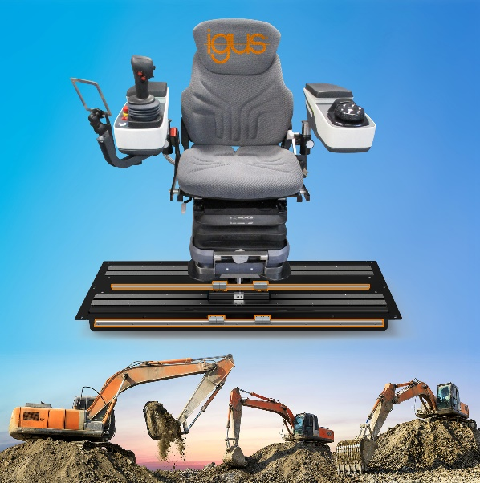
Bild PM4421-1
Im Verschiebesystem von Gessmann sorgt schmierfreie igus Lineartechnik dafür, dass sich Staub und Schmutz nicht anheften. (Quelle: igus GmbH)

ÜBER IGUS:

Die igus GmbH entwickelt und produziert motion plastics. Diese schmierfreien Hochleistungskunststoffe verbessern die Technik und senken Kosten überall dort, wo sich etwas bewegt. Bei Energiezuführungen, hochflexiblen Kabeln, Gleit- und Linearlagern sowie der Gewindetechnik aus Tribopolymeren führt igus weltweit die Märkte an. Das Familienunternehmen mit Sitz in Köln ist in 35 Ländern vertreten und beschäftigt weltweit über 4.500 Mitarbeiter. 2020 erwirtschaftete igus einen Umsatz von 727 Millionen Euro. Die Forschung in den größten Testlabors der Branche produziert laufend Innovationen und mehr Sicherheit für die Anwender. 234.000 Artikel sind ab Lager lieferbar und die Lebensdauer ist online berechenbar. In den letzten Jahren expandierte das Unternehmen auch durch interne Start-ups, zum Beispiel für Kugellager, Robotergetriebe, 3D-Druck, die Plattform RBTX für Lean Robotics und intelligente „smart plastics“ für die Industrie 4.0. Zu den wichtigsten Umweltinvestitionen zählen das „chainge“ Programm – das Recycling von gebrauchten e-ketten - und die Beteiligung an einer Firma, die aus Plastikmüll wieder Öl gewinnt. (Plastic2Oil).

PRESSEKONTAKTE:  Oliver Cyrus  Leiter Presse und Werbung  igus® GmbH  Spicher Str. 1a  51147 Köln  Tel. 0 22 03 / 96 49-459  ocyrus@igus.net  www.igus.de/presse | Anja Görtz-Olscher  Managerin Presse & Werbung  igus® GmbH  Spicher Str. 1a  51147 Köln  Tel. 0 22 03 / 96 49-7153  agoertz@igus.net  www.igus.de/presse

Die Begriffe "igus", “Apiro”, "chainflex", "CFRIP", "conprotect", "CTD", "drygear“, "drylin", "dry-tech", "dryspin", "easy chain", "e-chain", "e-chain systems", "e-ketten", "e-kettensysteme", "e-skin", "e-spool“, "flizz", „ibow“, „igear“, "iglidur", "igubal", „kineKIT“, "manus", "motion plastics", "pikchain", „plastics for longer life“, "readychain", "readycable", „ReBeL“, "speedigus", "triflex", "robolink" und "xiros" sind gesetzlich geschützte Marken in der Bundesrepublik Deutschland und gegebenenfalls auch international.

